Во время занятия прислать фото конспекта на почту Yanikatroi@mail.ru с указанием фамилии и группы, если конспекта за это время не будет значить в журнале будет стоять Н
Вопрос №1, Преобразователь ПО-500А, устройство

1 Система электроснабжения состоит из первичной (основной) и вторичной (вспомогательной) электрических систем.
Вторичными источниками являются преобразователи. В качестве источников энергии в этих системах используются машинные и статические преобразователи, которые преобразуют постоянный ток в однофазный и трехфазный ток постоянной частоты.
Расшифровка обозначений преобразователей:
П – преобразователь;
О – однофазный;
Т - трехфазный;
Ц – для централизованного питания потребителей;
ЦС – для централизованного питания самолетных потребителей;
ПЧ – постоянной частоты 500 (750) – выходная мощность в (ВА).
Преобразователи серии ПО выпускаются номиналом:
ПО-140; 250; 500; 750; 1500; 3000; 4500; 6000 (В*А).
Преобразователь однофазный ПО – 500А предназначен для преобразования постоянного тока напряжением 27 В. в переменный однофазный ток напряжением 115 В. частотой 400Гц.
Состоит из электромашинного агрегата и коробки управления. Электромашинный агрегат однокорпусный состоит из 4-х полюсного э/двигателя постоянного тока со смешанным возбуждением и однофазного 6-ти полюсного синхронного генератора. Двигатель и генератор находятся на одном валу.
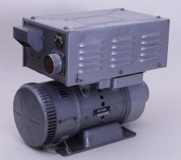

Технические данные:
Напряжение питания ……………………………………..27 В+10%
Выходное напряжение …………………………………...115 В+3%
Потребляемый ток не более………………………………41 А
Ток нагрузки……………………………………………….4.35 А
Частота………………………………………………………400Гц
КПД не более……………………………………………….0.45
Масса………………………………………………………...12.5кг.

Принцип действия:
При вращении ротора генератора (при наличии потока возбуждения) в обмотке его якоря наводится синусоидальная э.д.с., действующее значение которой определяется по формуле:
Е = 4.44 * f* W* k* Ф * 10⁸в
Где, k – коэффициент обмотки;
f – частота;
W – число витков фазы;
Ф – результирующий магнитный поток.
Так как для синхронных генераторов f = pn/60, то, обозначив
4.44 * p/60 * W* k* 10⁸= Се,
получим Е = Се * n* Ф

При нагрузке уравнение напряжения питания двигателя:
U = E+Iя* Rя,
Где Е – противо э.д.с.;
Iя и Rя – ток и сопротивление цепи якоря двигателя.

Устройство коробки управления
Коробка управления смонтирована на корпусе электромашинного агрегата, в ней находятся:
- магнитный усилитель (ДО-12-70Н);
- электромагнитный стабилизатор (ЭМС-2Б);
- резонансный контур, состоящий из дросселя (ДК-20) и конденсатора (С 9);
- пусковой контактор (КМ-50);
- резисторы;
- селеновые выпрямительные мосты.
Магнитный усилитель (ДО-12-70) представляет собой Ш-образный сердечник из листовой э/технической стали. На среднем стержне расположены три обмотки постоянного тока:
- 1- управляющая обмотка (УО);
- 2- обмотка нейтрализации (ОН);
- 3- обмотка обратной связи (ООС).
На крайних стержнях расположена рабочая обмотка (РО) переменного тока.
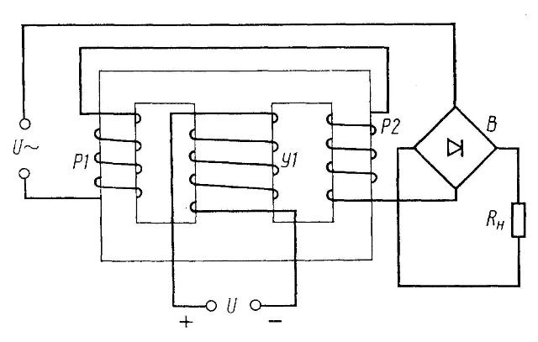
Рис. Электрическая схема магнитного усилителя.
Управляющая обмотка включена на напряжение генератора через резистор (R2), селеновый выпрямитель (В2), и конденсатор (С4). Конденсатор (С4) является чувствительным элементом, т.к. его сопротивление изменяется обратно пропорционально частоте (Хс=1/2пfC).
При изменении напряжения и частоты переменного тока преобразователя будет пропорционально изменяться ток управляющей обмотки (ОУ) усилителя, а следовательно, и магнитный поток.
Обмотка нейтрализации присоединена на выход электромагнитного стабилизатора ЭМС-2Б через резисторы R9,RC-4м, через селеновый выпрямитель В3, конденсатор С3 и резисторы R5,R7.
Стабилизатор ЭМС-2Б представляет собой двух стержневой сердечник. Стержни имеют разное сечение. На стержне большего сечения намотаны первичная обмотка (W1) и компенсационная обмотка (КО). На стержне меньшего сечения намотана вторичная обмотка (W2).
Первичная обмотка W1 включена на выходное напряжение преобразователя. При изменении напряжения преобразователя ЭДС индуктируемая во вторичной обмотке будет изменяться в меньшей степени. Для того чтобы компенсировать и это небольшое изменение ЭДС последовательно и встречно с вторичной обмоткой стабилизатора включена компенсационная обмотка (КО),ЭДС которой увеличивается пропорционально подводимому напряжению. Таким образом на обмотку нейтрализации (ОН) подается стабилизированное напряжение, равное разности напряжений вторичной обмотки (W2) и компенсационной обмотки (КО). Магнитный поток (ОН) направлен встречно магнитному потоку (ОУ). Обмотка нейтрализации нужна для выбора рабочей точки усилителя на прямолинейном участке регулировочной характеристики.
Обмотка обратной связи (ООС) включена параллельно (ОУ) электродвигателя через резисторы R1,R4. Она предназначена для повышения чувствительности системы регулирования, а ее магнитный поток совпадает с потоком (УО) усилителя.
Рабочая обмотка (РО) присоединена на напряжение генератора и состоит из двух ветвей. Она включена так, что за период изменения тока по ветви протекает только полуволна тока, причем, создаваемые постоянными составляющими магнитные потоки в среднем стержне суммируются и создают поток внутренней положительной обратной связи, направленной согласно с магнитным потоком обмотки (ОУ).
Выпрямленным током рабочей обмотки (РО), через выпрямитель В1 питается обмотка (УО) электродвигателя.
